27 января – Ленинградский День Победы
27.01.2019
Новости
Встреча ветеранов-блокадников, посвященная 75-летию со дня полного снятия блокады Ленинграда, прошла в Доме культуры «Точмашевец».
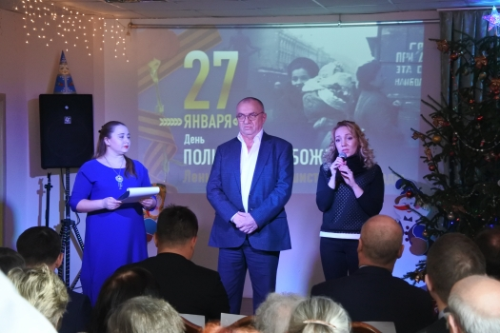
На праздничный концерт, подготовленный домом культуры при участии художественного коллектива «Малиновый звон» из рабочего поселка Мошково, и чаепитие собрались 29 ветеранов Дзержинского района, награжденных знаком «Житель блокадного Ленинграда» и медалью «За оборону Ленинграда». Всех их объединяет районное отделение Новосибирской областной общественной организации «Блокадник», которое долгие годы возглавляет Галина Николаевна Попова. Ранее, по воспоминаниям Галины Николаевны, Новосибирская областная общественная организация «Блокадник», насчитывала более трех тысяч человек. Сейчас осталось лишь 300 блокадников. А в Дзержинском районе из 300 человек в живых осталось только 29 ветеранов, средний возраст которых - 93 года.
Ветераны со слезами на глазах делились воспоминаниями о событиях тех тяжелых военных лет – голоде, холоде, взрывах, смертях и непреодолимой стойкости жителей и защитников города на Неве. В огненном кольце люди жили, работали и боролись с врагом 872 дня (с 8 сентября 1941 года по 27 января 1944 года). Блокада унесла свыше полутора миллионов человеческих жизней. К концу января 1944 года войска Ленинградского фронта во взаимодействии с войсками Волховского фронта разгромили немецкую группу армии «Север» - Ленинград был полностью освобожден от вражеской блокады. В честь одержанной победы 27 января над городом прогремел праздничный салют.
«Наши ветераны-блокадники – это живая история. Самыми главными датами в своей жизни они считают три памятных дня – это 8 сентября – день начала блокады Ленинграда, 27 января – день полного снятия блокады Ленинграда и, конечно, 9 мая – День Победы, - говорит депутат Совета депутатов Новосибирска Екатерина Митряшина. – Мы ежегодно проводим памятные мероприятия, всегда поздравляем блокадников со всеми праздниками, готовим подарки. Ветераны, несмотря на возраст, очень активно участвуют в жизни района, проводят уроки мужества для школьников, делятся своими бесценными воспоминаниями с подрастающим поколением. Хотелось бы пожелать им здоровья и долголетия».

